Чек лист до применения техник тест дизайна:

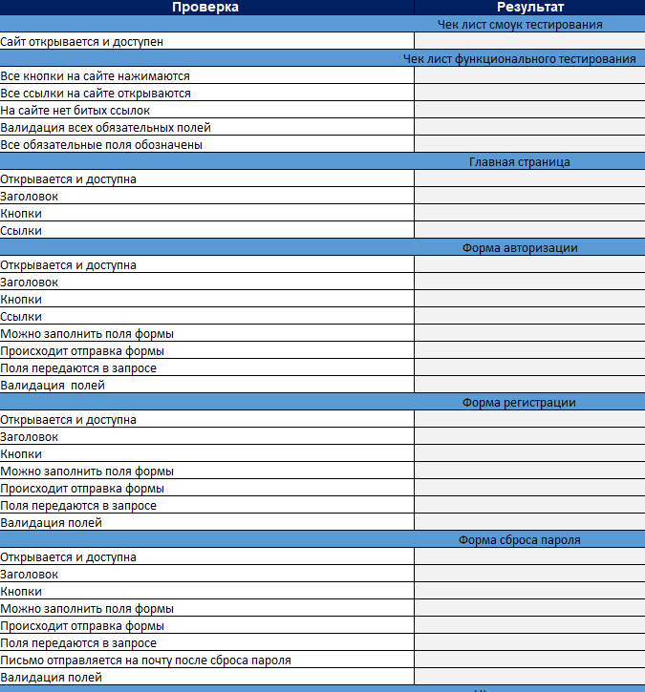

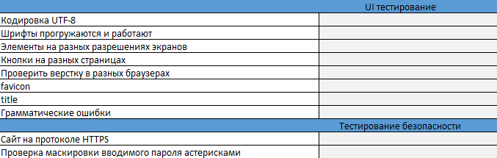

В результате применения техники тест дизайна «Причина-следствие» чек лист был расширен, были добавлены следующие пункты:

-Кроссбраузерное тестирование;

- Кроссплатформенное тестирование;

- Тестирование производительности (нагрузочное тестирование и стресс тесты);

- Проверка Cookie.

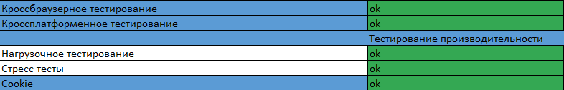

Фрагмент тест кейса до применения техник тест дизайна:

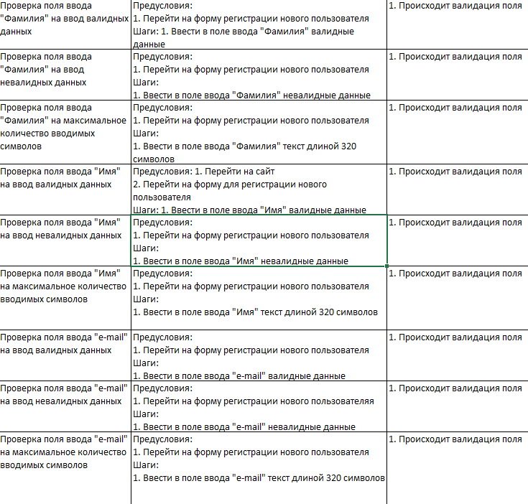

Применяя технику тест дизайна «Классы эквивалентности» шесть тест кейсов были объединены в один:

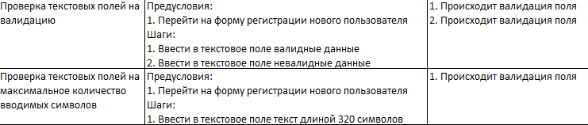

Так же техника тест дизайна «Классы эквивалентности» была применена к тест кейсам на валидацию полей ввода «Email».

Применяя данную технику общее количество тест кейсов сократилось с 46 до 33.